Конспект открытого урока.
Природоведение 6 класс
Тема: «В мире животных».
Составлен учителем биологии МБОУ С(К) Ш 209 Зелениной И.А.
Цель: развитие познавательной активности обучающихся.
Задачи:
Образовательные:
- закрепить умение обучающихся классифицировать животных по основным группам: млекопитающие (звери), насекомые, рыбы, птицы;
- повторить признаки животных и их приспособленность к окружающему миру;

Коррекционно-развивающие:
- развивать мыслительные операции;
- корригировать зрительное и слуховое восприятие;
- работать над коррекцией внимания, памяти;
- развивать связную речь – составлять описательные рассказы о животных;
- развивать познавательный интерес к изучению жизни животных.

Воспитательные:
- воспитывать интерес к жизни животных;
- воспитывать чувство товарищества, уважение к партнерам и соперникам по игре.

Тип урока: закрепительно-обобщающий
Форма проведения: урок –игра клуб знатоков «В мире животных»
Оборудование: ребусы, картинки животных, индивидуальные карточки задания, запись голосов животных, фигурки животных, «черный ящик», аудиоколонка, дидактическая игра «Собери животное», жетоны, иллюстрации с изображением животных.

Ход урока.
Орг. момент.
Доброе утро, дорогие ребята и уважаемые гости! Сегодня мы с вами проведем игру, посвященную миру животных!
В мире существует более 2 миллионов видов различных животных. На протяжении многих столетий человек наблюдает за животными, пытается разгадать их секреты и тайны, хочет лучше узнать их образ жизни и никогда не устает удивляться ими. Сегодня вы будите крутить барабан, выполнять различные задания и отвечать на вопросы и сможете пополнить копилку ваших знаний о животном мире. За правильные ответы вы будете получать жетоны. Победит та команда, которая соберет больше количество жетонов.

Итак, мы открываем наш клуб знатоков «В мире животных».
В игре будут участвовать две команды.
Первая команда – "Тигрята", вторая команда – «Совята».
Приветствую всех членов команд и желаю вам победить. Итак, игроки готовы? Внимательно послушайте правила игры.
- Игра состоит из 9 заданий. Каждый представитель команды по очереди крутит барабан и определяет задание, которое укажет стрелка на игровом поле.
- Каждый представитель команды должен участвовать в выполнении хотя бы одного задания!
- За нарушение дисциплины, выкрики с места, подсказки у команды забираются жетоны.
- Если команда не ответила на вопрос, то команде соперников предоставляется право ответить на этот вопрос.
Итак, мы начинаем…
Обучающиеся по очереди крутят барабан и выполняют задания, выпавшие на барабане.
- Задание «Распределите животных по группам». На доске написаны группы животных, а командам по очереди предлагается вспомнить основные признаки этих групп и распределить животных (картинки животных, картинки с основными признаками).
Задание выполняют представители команд.
Группы животных | Основные признаки | Представители
Насекомые
Рыбы
Земноводные
Пресмыкающиеся
Птицы
Млекопитающие

Команды получают жетоны за выполненное задание.

- Задание «Разгадай ребусы»
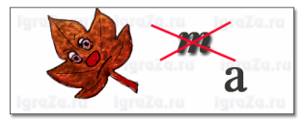

- Задание. Домашнее задание "Узнай животное по описанию".
Предварительно учащимся было дано домашнее задание:
- Описать 1 животное по его основным признакам (не называя его)! Например, маленькое животное. Серого цвета. Зубы острые. Длинный, тонкий хвост. Живёт в норке. Питается зерном, семенами различных растений, крошками хлеба. Задание выполняется в тетради.
- Нарисовать это животное. Это могут быть насекомые, птицы, рыбы, звери.

Представитель одной команды дает описательный рассказ – загадку о животном, которую дети другой команды не видят, а другая команда отгадывает, о каком животном идет речь. Дополнительный жетон получает за рисунок этого животного. (Задание выполняют по 2 участника команд).

- Задание «Физкультминутка»
Рыжие тигрята потянулись,
Раз нагнулись, два нагнулись,
Лапы в стороны развели,
И как будто бы пошли,
Туловищем повертели
И за парту тихо сели.

- Задание "Собери картинку". Каждая команда получает конверт с разрезными картинками. Обучающиеся собирают разрезные картинки с изображением животных и называют животных, которые изображены на картинках.
- Задание «Узнай голоса животных». Прослушать аудиозапись и записать голоса каких животных вы услышали.
- Задание «Хвостики». Нужно соединить хвостик с животным.

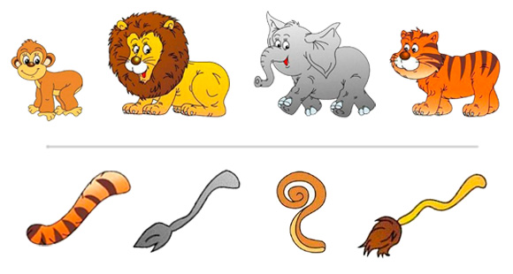

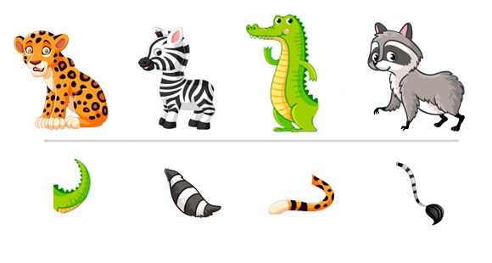
- Задание «Черный ящик». Внимание! Черный ящик! Команда должна догадаться, фигурка какого животного находится в черном ящике по его описанию.
Это маленький зверёк с вытянутым изящным телом и короткими, но сильными лапками. Длина тела 20-50 см, а вес около 1,5 кг. Отличительная особенность – это их длинный роскошный хвост. У этого зверька много домиков: в гнезде, в дупле. Есть еще кладовая. Питаются предпочтительно растительной пищей – желуди, орехи, семечки, шишки, ягодки, плоды деревьев, грибы. А также различных жучков, лягушек и даже птенцов. Может прыжками преодолевать большие расстояния. У него красивая рыжая шубка, а зимой – серая. (белка).

9. «Закончи предложение». (Каждому игроку команды читается предложение, а он должен продолжить).
Заяц зимой белый, а летом… (серый)
У зайца хвост короткий, а уши…(длинные)
У зайца задние лапы длинные, а передние…(короткие)
Заяц пушистый, а еж … (колючий)
Заяц дикий, а кошка …(домашняя)

Белка зимой серая, а летом …(рыжая)
У белки хвост длинный, а у зайца …(короткий)
Белка живет в дупле, а лиса … (в норе)

Подведение итогов
Давайте посчитаем, сколько жетонов заработала каждая команда. Та команда, у которой больше жетонов считается победительницей.
Вручение призов обеим командам. Выставление оценок.

И в заключении мне хочется пожелать вам, чтобы смотрели на животных так, как смотрит друг – глазами доброго человека.
Относится к животным следует как к братьям нашим меньшим, то есть с заботой, добротой и вниманием. Не допускать жестокости. Они беззащитны перед нами и только мы их сможем защитить.
- Не разоряйте гнезд!
- Не забывайте счищать снег с кормушек, подсыпать корм, но так, чтобы не спугнуть птиц!
- Не вредите никаким животным!
- Не лишайте Землю красоты!
Мне хочется, чтобы эти слова остались в сердце каждого из вас.

